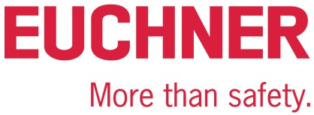

COMUNICADO DE PRENSA
Leinfelden, marzo de 2024
Euchner en la Hannover Messe 2024: pabellón 9, estand D16

Nuevo Electronic-Key-System EKS2: el sistema que lo tiene todo

Euchner, que tiene su sede en la localidad alemana de Leinfelden-Echterdingen, lanza al mercado la última generación de su sistema de llave: el Electronic-Key-System EKS2. Esta nueva versión cumple tres objetivos: es fácil de implantar, fácil de manejar y fácil de adaptar. Para Euchner, la tecnología de seguridad es lo primero; por algo somos expertos en ese campo.

La nueva versión del popular EKS es un sistema de última generación que ofrece numerosas ventajas en el control de acceso digital y la selección de modos de funcionamiento. Las plantillas de proyecto con funciones y campos de datos predefinidos reducen al mínimo las tareas de programación necesarias para integrar el sistema. Además, los requisitos actuales, como los aspectos relacionados con la seguridad, se tienen en cuenta desde el principio.
Para la comunicación, Euchner ha optado por combinar Profinet con salidas de semiconductor seguras, una apuesta que nunca falla. El switch Profinet incluido hace que sea mucho más fácil integrar el EKS en el sistema de bus más utilizado. Las salidas de seguridad 1-de-n se conectan directamente a un sistema de control seguro, donde se evalúan. Gracias a ello, es posible seleccionar el modo de funcionamiento con el máximo nivel de seguridad, el PL e.
En lugar de programar toda la selección de modos de funcionamiento en el sistema de control, como se venía haciendo hasta ahora, el cliente solo tiene que elegir un proyecto adecuado y configurar algunos parámetros mediante el archivo GSDML en su programa de planificación Las dimensiones compactas, las llaves aptas para entornos industriales y el diseño higiénico de la unidad de lectura completan el abanico de ventajas.
«Esta nueva versión es fruto de más de 20 años de experiencia con el anterior sistema EKS e infinidad de conversaciones con los clientes», afirma Marc Wiederoder, responsable de gestión de productos. Y añade: «A veces solo hacen falta algunos cambios para que un buen sistema sea aún mejor. El objetivo es ante todo que el sistema sea muy fácil de utilizar para el cliente».
Euchner presentará el sistema en primicia en la feria de Hannover, donde también ofrecerá un adelanto de las demás innovaciones relacionadas con el nuevo Electronic-Key-System EKS2.

[Caracteres con espacios 2.197]
EUCHNER – More than safety.
Imágenes: Euchner GmbH + Co. KG

1 - Componentes del EKS2
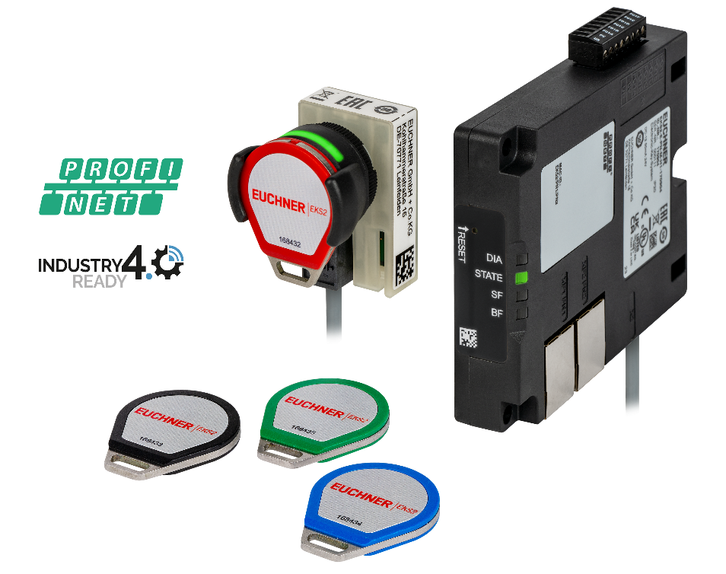
Diseño modular con unidad de evaluación, unidad de lectura y llaves.

02 - Posibilidad de montaje en el panel
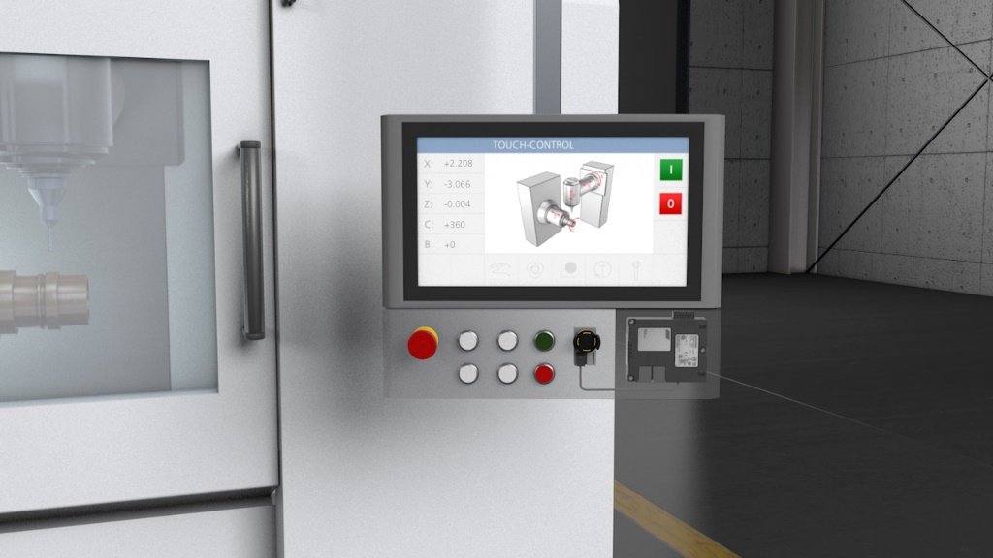
Dimensiones compactas, montaje directamente en el panel.

Imágenes para descargar: https://my.hidrive.com/share/4ww0eg-fy1

Perfil resumido: EUCHNER GmbH + Co. KG

EUCHNER GmbH + Co. KG, con sede en Leinfelden, es una empresa familiar con actividad a escala internacional con más de 900 empleados en todo el mundo. 20 filiales comerciales, diez de ellas en Europa, cuatro en Asia y cuatro en América del Norte y Sudamérica, junto con 22 oficinas de venta, se extienden por todo el globo. El socio gerente de esta empresa suaba es Stefan Euchner. Desde hace 70 años, EUCHNER desarrolla dispositivos conmutadores que se utilizan principalmente en la construcción de maquinaria. La empresa es líder en el ámbito de la ingeniería de seguridad. Los interruptores de seguridad EUCHNER vigilan de manera fiable, tanto de forma electromecánica como electrónica, la posición de las puertas de protección de máquinas e instalaciones.

Encontrará más información sobre la empresa en la página web www.euchner.es

EUCHNER GmbH + Co. KG
Kohlhammerstraße 16
70771 Leinfelden-Echterdingen
Alemania
Tel. +49 711 7597- 0
Fax +49 711 753316
www.euchner.es
info@euchner.de

Contacto de prensa
press@euchner.de

Social Media

